目录

LCD液晶显示屏 2

1.1. 串口下载程序步骤 2

1.2. LCD液晶屏介绍 2

1.2.1. LCD液晶屏显示系统 2

1.2.2. 彩色LCD液晶屏参数 2

1.2.3. XYD Cortex-M开发板LCD模块介绍 2

1.3. 液晶显示控制器（ILI9341） 2

1.3.1. ILI9341控制器协议 3

1.3.2. ILI9341控制器操作时序 3

1.3.3. ILI9341常用指令 3

1.4. 液晶屏取模软件应用 4

1.4.1. 显示汉字、字符 4

1.4.2. 显示图片 5

1.5. 作业 6

# LCD液晶显示屏

## 串口下载程序步骤

1. 打开串口程序下载软件“mcuisp.exe”，下载器软件位置：…\潍坊学院学习资料\1.嵌入式开发软件\ISP下载器。
2. 点击软件工具栏“搜索串口”命令，查看“Prot”工具栏是否找到下载串口端口。
3. 找到需要下载的HEX执行文件（执行文件的后缀名为.hex），下载文件存放在工程文件夹下的“Objects”文件夹中。

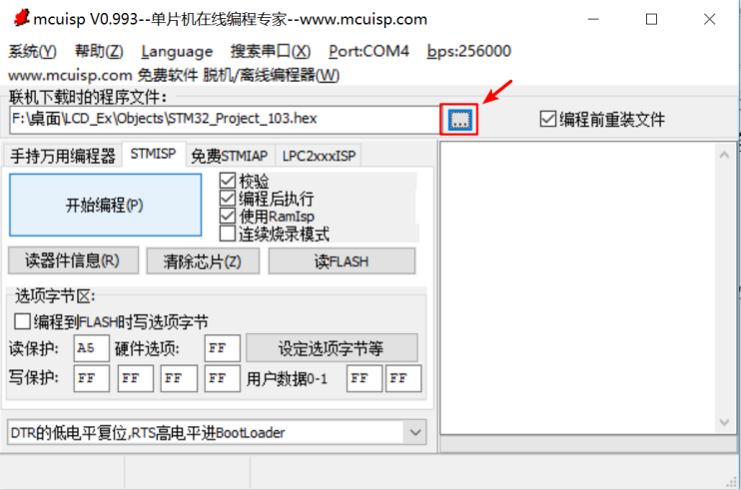

1. 点击“开始编程”按钮。

**注：下载执行文件之前，必须保证程序是编译过，并且是无错误提示的。**

## LCD液晶屏介绍

### LCD液晶屏显示系统

一个完整的LCD显示系统由三部分组成，分别是：主控系统（MCU）、LCD显示控制器以及LCD液晶显示屏。LCD显示控制器主要作用是把MCU需要在液晶显示屏上显示的信息转换成LCD液晶屏能够实现显示的信息。

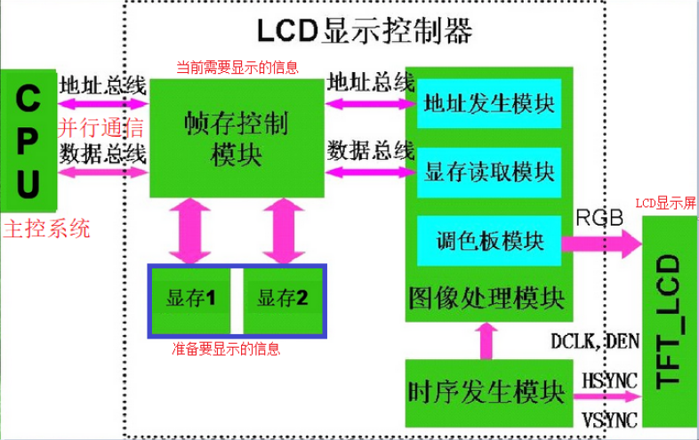

### 彩色LCD液晶屏参数

1. 分辨率：分辨率分为垂直分辨率和水平分辨率，是指屏幕上能够显示的像素点的个数。
2. 像素：像素是数字图形组成的最小单元。
3. 颜色位数：是指用于表示RGB颜色的二进制位数。

### XYD Cortex-M开发板LCD模块介绍

1. LCD液晶屏大小：2.8英寸。
2. LCD液晶屏分辨率：240×320
3. LCD液晶屏颜色位深：16BPP 565
4. LCD液晶屏驱动接口：INTEL8080并口协议，16位数据位宽

## 液晶显示控制器（ILI9341）

### ILI9341控制器协议

ili9341_DS.pdf p27

1. 支持8/9/16/18bit的8080并口通信协议
2. CSX使能或失能芯片
3. RESX是外部复位信号
4. WRX写使能RDX读使能
5. WRX低电平时，将要发送的数据放到数据线上，数据准备好，拉高WRX通知芯片读取数据线上的数据。
6. D/C数据命令选择信号，高电平时发送数据，低电平时发送命令
7. D[17:0]一般使用只其中的16根线

### ILI9341控制器操作时序

* ili9341写时序图：

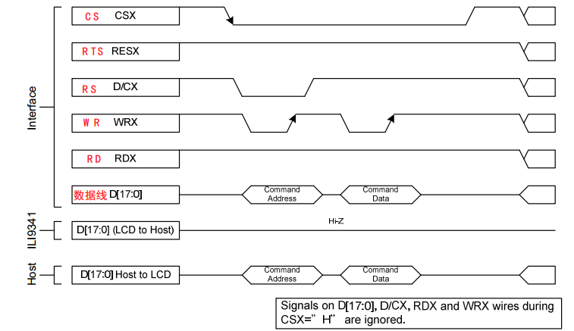

* 时序图分析

写一个数据的流程：

1. 拉低片选信号选择芯片
2. 拉低数据命令选择线，表示要发送命令
3. 拉低写使能信号stm32准备往D[15:0]放命令
4. 待命令在D[15:0]放好后，拉高写使能，通知ili9341获取命令
5. 拉高数据命令选择线，表示要发送数据
6. 拉低写使能信号stm32准备往D[15:0]放数据
7. 待数据在D[15:0]放好后，拉高写使能，通知ili9341获取数据
8. 拉高片选信号写周期结束

### ILI9341常用指令

* 设置屏幕刷新方向（翻转屏幕）

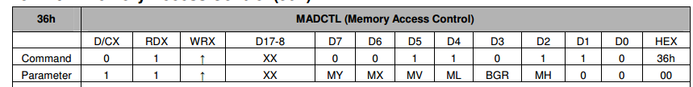

* 设置x坐标

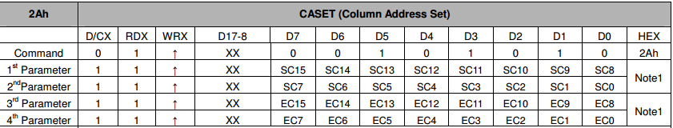

注：发送0x2A命令后发送四个参数来确定x坐标范围，参数1表示x起始坐标高八位，参数2起始坐标低八位，参数3结束坐标高八位，参数4结束坐标低八位。如果只想确定一个点起始坐标和结束坐标设置成相同的即可。

* 设置y坐标

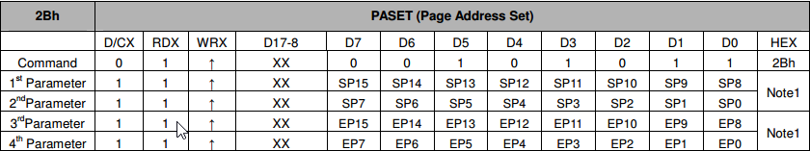

注：发送0x2B命令后发送四个参数来确定y坐标范围，参数1表示y起始坐标高八位，参数2起始坐标低八位，参数3结束坐标高八位，参数4结束坐标低八位。如果只想确定一个点起始坐标和结束坐标设置成相同的即可。

* 写颜色值

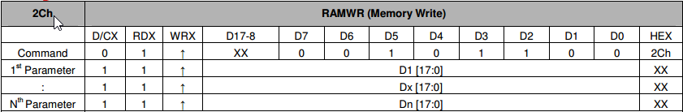

注：发送0x2C命令后写之前确定坐标的颜色值，其参数量不是一定的取决于之前列、行的范围。

## 液晶屏取模软件应用

### 显示汉字、字符

1. 汉字取模

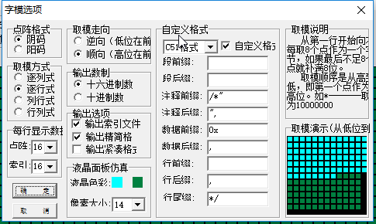

1. 将取模的结果放到dzk.h文件的DZK数组中。
2. 在Hz_Index数组中添加索引
3. 修改字库数量（GB16_NUM宏）
4. 调用LCD_Dis_String显示汉字字符

void LCD_Dis_String(u16 Xpos,u16 Ypos, const unsigned char *Str, u16 Pcolor, u16 Bcolor, u16 Size)

参数：

Xpos 汉字的左上角坐标x

Xpos 汉字的左上角坐标y

Str 要显示的字符串（前提：字符串的汉字在字库中存在）

Pcolor 前景色

Bcolor 背景色

Size 放大倍数

### 显示图片

1. 图片取模

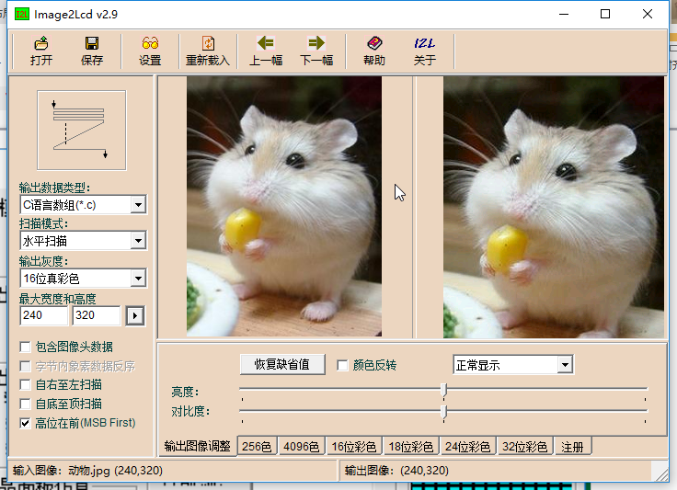

1. 将取模的结果复制到工程中
2. 调用Show_Picture显示图片

void Show_Picture(u32 x,u32 y,u32 Width, u32 High,const unsigned char * p)

参数：

u32 x,u32 y 图片的左上角坐标

Width 图片的宽度

High图片的高度

p图片取模数据数组

## 作业

* 在屏幕上显示小组名，成员名，班级名。
* 添加背景图片。
* 提高：分析汉字显示函数，图像显示函数的实现过程